Приложение
ОПИСАНИЕ К ОТЧЕТНОЙ ФОРМЕ
Отчетная форма в Системе формируется по следующим параметрам :
1) Параметр «по Заказчику», если Отчетную форму формирует работник подведомственной организации/учреждения.
2) Параметр «по Инициатору», если Отчетную форму формирует работник органа администрации города Магнитогорска по всем организациям/учреждениям, подведомственным этому органу администрации.
3) Данные в «ИНН Заказчика» (столбец №31) формируются по Заказчику
4) Параметр -Финансовый год планирования
5) Параметр - По опубликованным и неопубликованным ПГ;
6) Параметр — ИКЗ
7) Параметр «Группы продукции», скрывать характеристики (не отображать столбцы с характеристиками в Отчете)
Отчетная форма состоит из двух листов: 1 лист - «Мониторинг», 2 лист - «Итоги».
Новое! Отчетную форму можно сформировать на следующий отчетный период, выбрав в фильтре: финансовый год планирования - «2027 год», и формировать отчет по - «неопубликованным ПГ». При наличии позиций в статусе «Черновик», «Принятие бюджета», «Бюджет принят» данные в отчетной форме отобразятся.
Отчётная форма формируется в текущем периоде формируется на основании текущей версии Плана-графика и его нулевой версии (первая версия, опубликованная в ЕИС).
При формировании Отчетной формы по текущей версии Плана-графика проводится проверка построчно на сравнение с версией «0» ПГ в части добавленных/удаленных строк, внесенных изменений значений в ячейках.
В случае добавления строки, которой не было в версии «0» ПГ, строка подсвечивается желтым, если внесены изменения в значения ячеек - она также подсвечивается желтым, при удалении строки, которая была в версии «0» – синим.
В Отчетной форме в строках «Текущие закупки» (рис.1) отражаются данные по закупкам товаров, работ и услуг по всем видам конкурентных процедур. Данные формируются из версии «0» ПГ и текущей версии ПГ.
рис.1
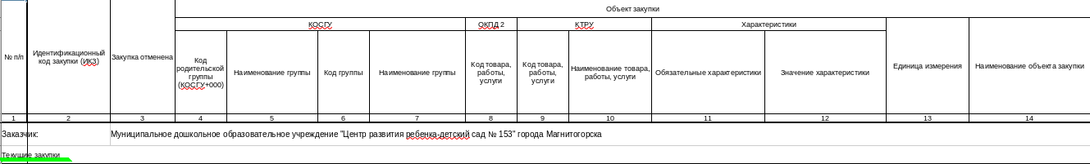
Данные в разделы «Объект закупки», «Бюджет», «Объем финансового обеспечения, в том числе планируемые платежи» Отчетной формы - формируются на основании данных раздела «Планирование» / «План-график» в Системе.
Данные раздела «НМЦК» Отчетной формы формируются - из раздела «Проведение закупок» / «Заявка на закупку» в Системе (на статусе «Включен в извещение», при этом Извещение на статусе «Опубликовано в ЕИС»), данные раздела «Контракт» Отчетной формы - из раздела «Исполнения контрактов» / «Контракт» в Системе (на статусах «Исполнение», «Исполнен», «Изменение»).
Важно! Отсутствие информации в полях «Код группы» и «Продукция группы» в «Заявке на закупку», «Извещении», «Контракте» могут привести к некорректности данных в отчете. Код группы и Код продукции должен совпадать в ППГ, ЗнЗ и Извещении по спецификациям, иначе информация не отобразится в отчете. Поэтому в случае отсутствия информации в Отчете в разделах «Заявка на закупку», «Контракт» необходимо проверить заполнение этих полей в Системе*.

В разделе «Отклонение» считается отклонение по столбцам «Цена», «Количество контракта» и «Стоимость контракта» от «Бюджетной Цены», «Бюджетного количества» и «Бюджетной стоимости» соответственно в текущей версии ПГ.
Если отклонение есть, то:
- отклонение по цене: столбец №25 минус столбец №16;
- отклонение по количеству: столбец №26 минус столбец №17;
- отклонение по стоимости: столбец №27 минус столбец №18.
Отклонение записывается в формате «– значение», «+значение». Положительное отклонение строка выделяется красным цветом, отрицательное – зеленым (отрицательное значение показывает остаток средств по данной строке, положительное значение — превышение средств по данной строке).
Отклонение не считается, если контракт не заключен. Если нет отклонений, то в столбец №25-27 записываются нули.
Закупки с неопределенным объемом формируются в Отчете: в разделе «НМЦК»- «Стоимость» выводится сумма из поля «Сумма закупки» , в разделе «Контракт»- «Стоимость» из поля «Максимальное значение цены контракта».**
Закупки по работам/услугам: для позиций плана-графика, у которых в связанных ЭД «Заявка на закупку» и ЭД «Контракт» есть спецификации с типом объекта закупки «Работа» и/или «Услуга» предусмотрен вывод единой обобщенной строки без без детализации по спецификациям, кол-во указывается «1»***

Новое! В отчете реализовано объединение и в одну строку спецификации с одинаковым Кодом группы и Кодом продукции группы. Цены, количества, Суммы по таким спецификациям при этом суммируются в одну строку, в отчете помечены в отчете красным цветом шрифта.

Новое! В отчете доработана новая логика отображения характеристик: 1) если не найдено связанной ЗнЗ/Контракта — характеристики берутся из спецификации Позиции ПГ, 2) если найдена связанная ЗнЗ, но не найден Контракт, где есть хотя бы 1 характеристика — из ЗнЗ; 3) если найден связанный Контракт — из контракта ; 4) при отсутствии значений в ППГ/ЗнЗ/Контракте выводится «-».

Также в отчете отражаются данные по отмененным закупкам в столбце №3 с указанием «да»/«нет» («да» - закупка отменена, «нет» - не отменена).

Буквенные обозначения и нумерация версий плана-графика:
Н — нулевая (версия «0»), Т — текущая, Д — детализированная из текущей; ТУ - укрупненная из текущей.

Также в отчете в строках «Текущие закупки» отражаются данные по закупкам товаров, работ и услуг у единственного поставщика (все пункты ч.1 ст.93, кроме пп.4,5 ч.1 ст.93)

В строках «Особые закупки» (рис.2) отражаются данные по особым закупкам, осуществленным на основании пунктов 4,5 ч.1 ст.93. Суммы могут отражаться одной или несколькими строками в т.ч. с разбивкой по периодам.
рис.2
Раздел «Бюджет», «НМЦК заявки на закупку», «Контракт» по «Особым закупкам» и «Переходящим контрактам» не заполняется, отклонения не считаются.

В строках «Переходящие контракты» (рис.3) данные по контрактам, заключенным до начала указанного финансового года и подлежащих оплате в указанном финансовом году, отображаются в разделе «Объем финансового обеспечения, в том числе планируемые платежи» (столбцы №№29-32), в разделе «Идентификационный код закупки (ИКЗ)» (столбец №2), в разделе «Наименование объекта закупки » (столбец №14) на основе данных раздела «Исполнения контрактов» / «Контракт» (Наименование объекта закупки (предмет контракта)) Системы.
рис.3
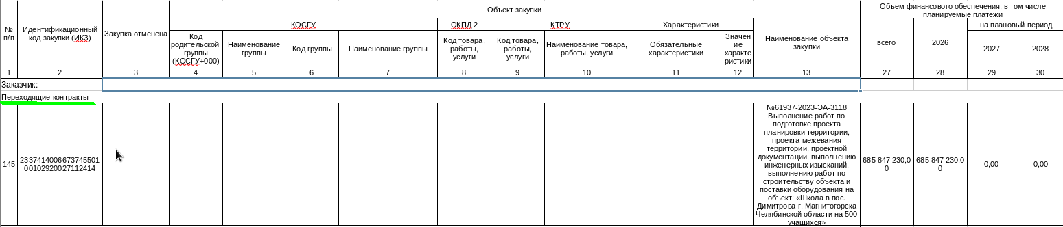
Раздел «Бюджет», «НМЦК заявки на закупку», «Контракт» по «Переходящим контрактам» не заполняется, отклонения не считаются.

На втором листе Отчетной формы «Итоги» считаются отклонения стоимости Контракта от справочника «Бюджет в разрезе продукции» в разрезе кодов групп (столбец №6 первого листа Отчетной формы) (рис.4) построчно, в том числе по итогам.
рис.4
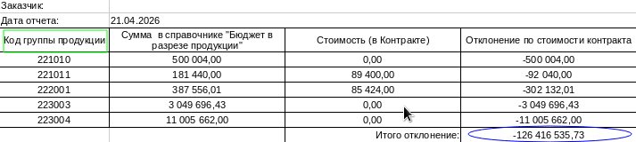
* В случае, если в «Заявке на закупку» поле «Код группы» и «Продукция группы» заполнены, информация отобразится в отчете в разделах «НМЦК» и «Контракт». В случае, если в «Заявке на закупку» в Системе поля «Код группы» и «Продукция группы» не заполнены, информация не отобразится в отчете в разделах «НМЦК» и «Контракт». Код группы и Код продукции должен совпадать В ППГ, ЗнЗ и Извещении по спецификациям, иначе информация не отобразится в отчете.

**Колонки 16–18 («Бюджет»):Колонка 16 («Бюджетная Цена, руб.») — выводить значение из поля «Полная бюджетная стоимость» (ЭД «Позиция плана-графика» — вкладка «Сведения о закупке»);Колонка 17 («Бюджетное количество») — выводить всегда значение «1»;Колонка 18 («Бюджетная стоимость, руб.») — выводить значение из поля «Полная бюджетная стоимость» (ЭД «Позиция плана-графика» — вкладка «Сведения о закупке»);
Колонки 19–21 («НМЦК Заявка на закупку»):Колонка 19 («Цена, руб.») — выводить значение из поля «Сумма закупки» (ЭД «Заявка на закупку» — вкладка «Информация о закупке»); Колонка 20 («Количество») — выводить всегда значение «1»;Колонка 21 («Стоимость, руб.») — выводить значение из поля «Сумма закупки» (ЭД «Заявка на закупку» — вкладка «Информация о закупке»).
Колонки 22–24 («Контракт»):Колонка 22 («Цена, руб.») — выводить значение из поля «Максимальное значение цены контракта» (ЭД «Контракт» — вкладка «Общая информация» — блок «Сведения о цене контракта»); Колонка 23 («Количество») — выводить всегда значение «1»;Колонка 24 («Стоимость, руб.») — выводить значение из поля «Максимальное значение цены контракта» (ЭД «Контракт» — вкладка «Общая информация» — блок «Сведения о цене контракта»).

*** Колонки 16–18 («Бюджет»):Колонка 16 («Бюджетная Цена, руб.») — выводить значение из поля «Полная бюджетная стоимость» (ЭД «Позиция плана-графика» — вкладка «Сведения о закупке»);Колонка 17 («Бюджетное количество») — выводить всегда значение «1»;Колонка 18 («Бюджетная стоимость, руб.») — выводить значение из поля «Полная бюджетная стоимость» (ЭД «Позиция плана-графика» — вкладка «Сведения о закупке»);
Колонки 19–21 («НМЦК Заявка на закупку»):Колонка 19 («Цена, руб.») — выводить значение из поля «Сумма закупки» (ЭД «Заявка на закупку» — вкладка «Информация о закупке»);Колонка 20 («Количество») — выводить всегда значение «1»;Колонка 21 («Стоимость, руб.») — выводить значение из поля «Сумма закупки» (ЭД «Заявка на закупку» — вкладка «Информация о закупке»).
Колонки 22–24 («Контракт»):Колонка 22 («Цена, руб.») — выводить значение из поля «Максимальное значение цены контракта» (ЭД «Контракт» — вкладка «Общая информация» — блок «Сведения о цене контракта»);Колонка 23 («Количество») — выводить всегда значение «1»;Колонка 24 («Стоимость, руб.») — выводить значение из поля «Максимальное значение цены контракта» (ЭД «Контракт» — вкладка «Общая информация» — блок «Сведения о цене контракта»).
При наличии спецификаций в ЭД «Заявка на закупку» и ЭД «Контракт» с типом объекта закупки «Работа» и/или «Услуга» совместно с типом «Товар» реализация не меняется — строка формируется обобщенно без детализации по спецификациям.

